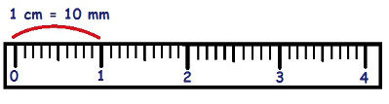

Você já observou que em uma régua temos medidas em centímetros e em milímetros? Observe a figura abaixo, nela temos uma representação de uma régua. Os riscos maiores representam os centímetros, e os traços menores representam os milímetros. Entre dois riscos dos centímetros, há 10 traços dos milímetros. Podemos então dizer que em um centímetro cabem 10 milímetros ou que 10 milímetros é o mesmo que 1 centímetro.

